HBY-ZS02注射器负压密合与泄漏测试仪

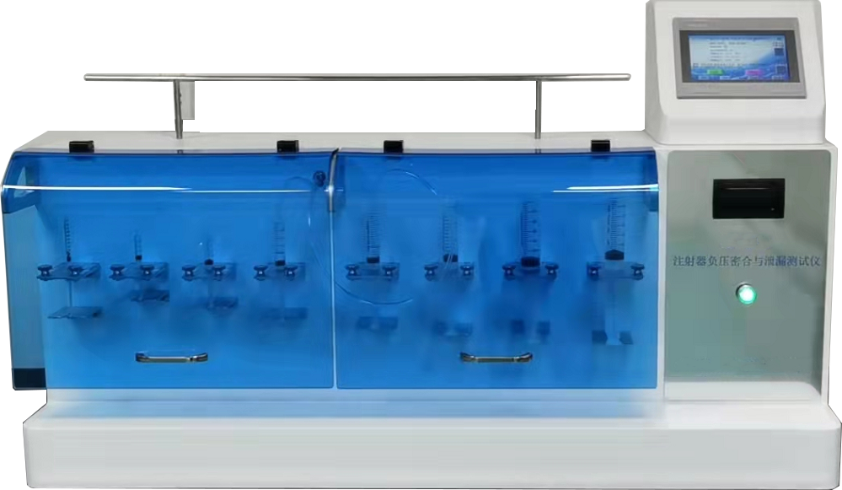
应用：
用于检测1 — 60 ml不同公称容量注射器，在注液情况下，保持一定的负压条件，在规定时间内，压力的变化，从而检测出注射器活塞与外套之间的密合性是否符合标准要求。

符合标准：
GB 15810-2019 一次性使用无菌注射器
YY/T 0573.3 一次性使用无菌注射器 第3部分：自毁型固定剂量疫苗注射器
YY/T 0573.4 一次性使用无菌注射器 第4部分：防止重复使用注射器
YY0612-2007 《一次性使用人体动脉血样采集器 动脉血气针》

产品特点：
- 依据GB 15810-2019、YY/T 0573.3 、Y/T 0573.4 标准设计制造；
- 8套独立工装夹具，全覆盖1 — 60 ml不同公称容量注射器的密合性检测；
- 工业级7寸真彩触摸屏，可设置实验参数；
- 内置可调速真空泵，由PWM脉冲方式控制无刷电机转速来控制真空度；
- 自动计时，时钟和北京时间同步；
- 配置微型打印机，可直接打印测试报告；
- 带数据查询和打印功能、断电保护和自动存储功能；
- 全自动测试模式，一键式操作，避免人为干扰；
- 外观设计简洁大方，铝合金夹具操作简便，坚固耐用，带防尘保护罩；

技术参数：
主要参数 |  | 参数范围
注射器公称容量 |  | 1～60ml
负压检测范围 |  | 0～ -92KPa （可设置）
压力测试精度 |  | -0.01KPa
负压保持时间 |  | 0～999.9s（可设置）
检测工位 |  | 8工位
功 率 |  | AC 220V ，50HZ 750W
设备尺寸 |  | 1200×400×750 mm(长*宽*高)
重 量 |  | 65KG

